Настройка роутера D-Link DIR615A Интернет+IPTV
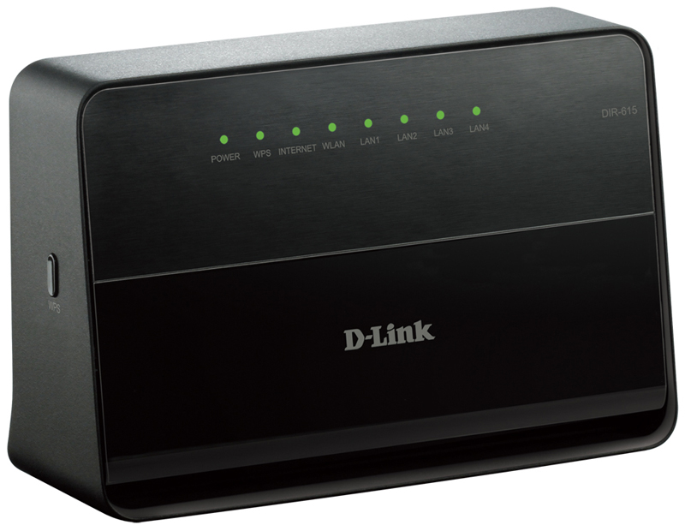
Подключите роутер к линии (желтый порт INTERNET), затем подключите к нему нужные устройства.
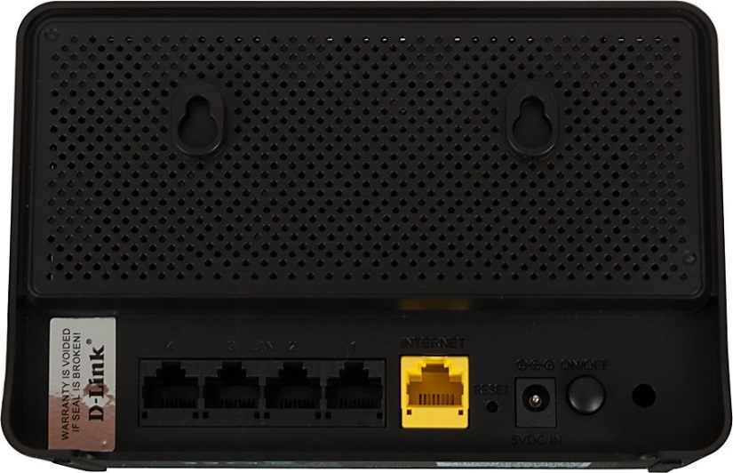
Отройте веб-браузер, в адресной строке введите 192.168.0.1, затем перейдите по данному адресу. Вас встретит стартовое меню роутера, где нужно нажать кнопку Начать.
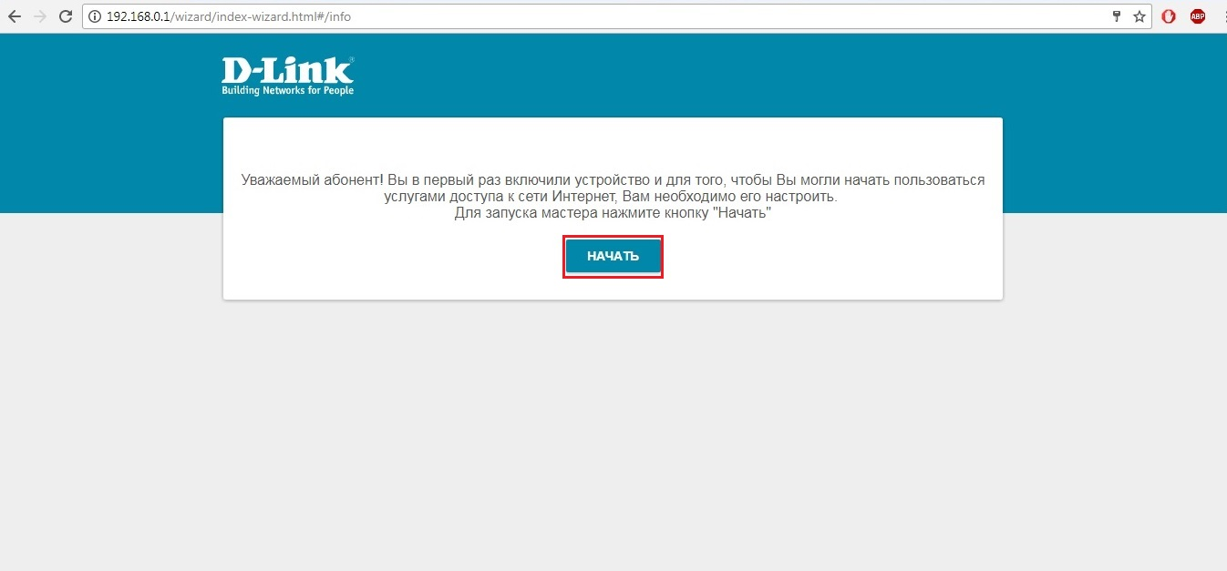
На вопрос о языке, нажимаем кнопку Да
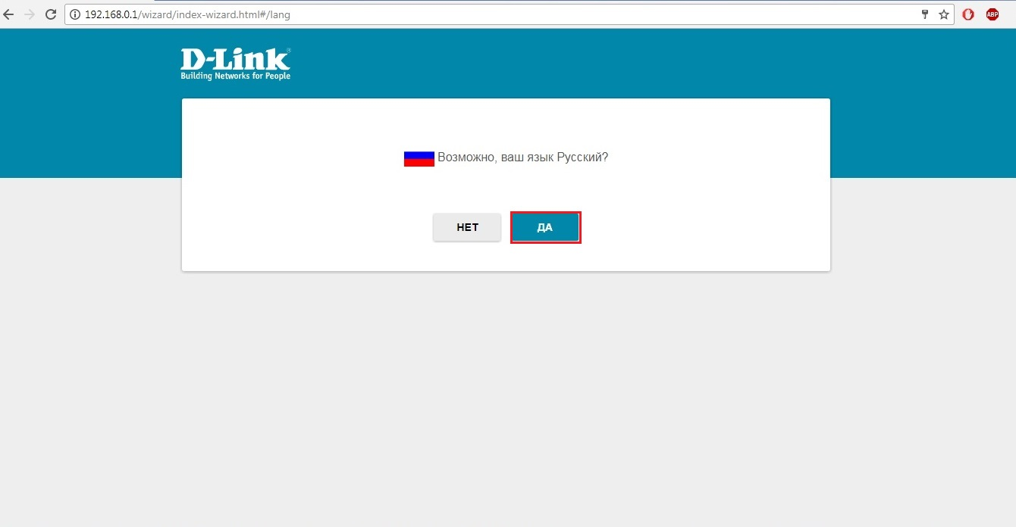

Нажмите кнопку Расширенные настройки.
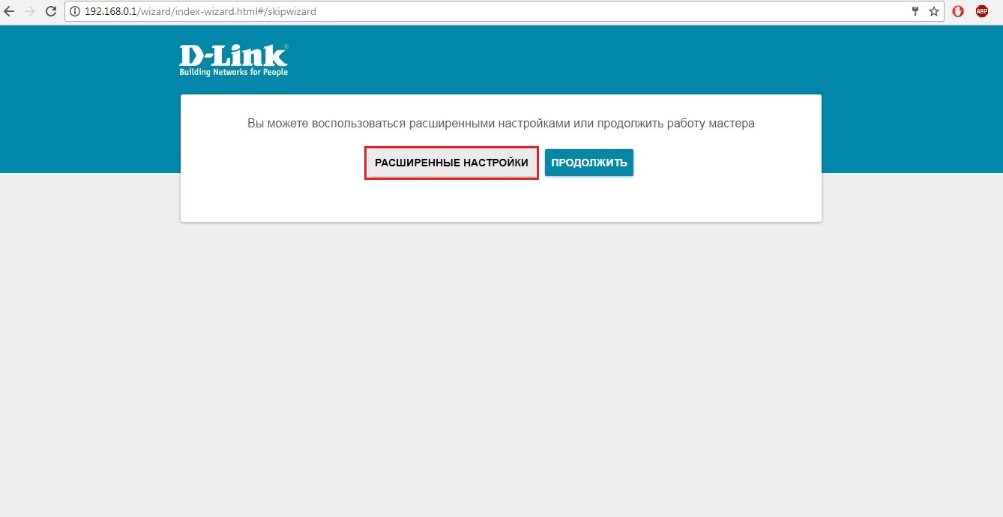
В поле Пароль администратора укажите новый пароль, имя сети так же можно изменить, затем нажмите Применить.
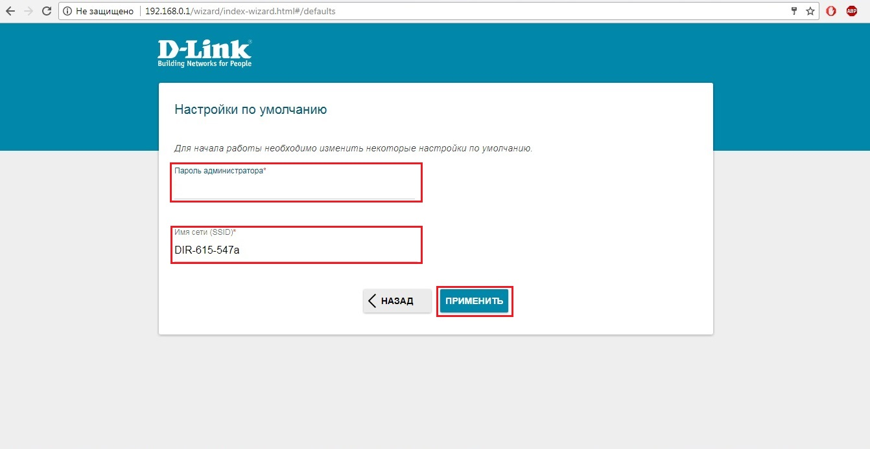
Откройте раздел Настройка соединений, подраздел WAN и удалите существующее подключение.
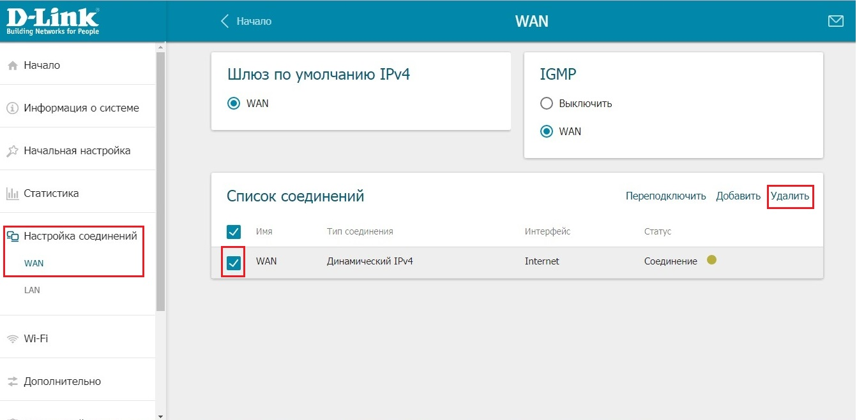
Откройте раздел Дополнительно, подраздел VLAN, после чего удалите подключение wan, должно остаться только подключение lan.
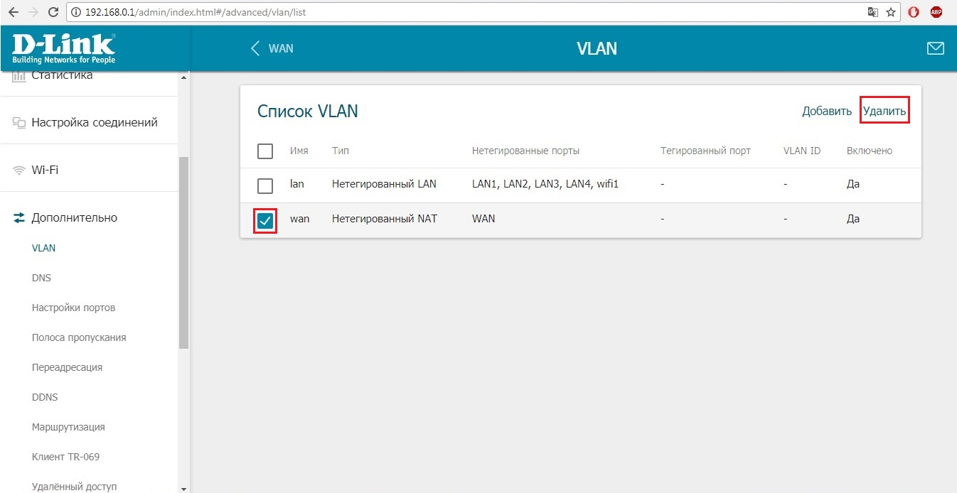
Откройте подключение lan, снимите галочку с LAN4, затем нажмите Применить.
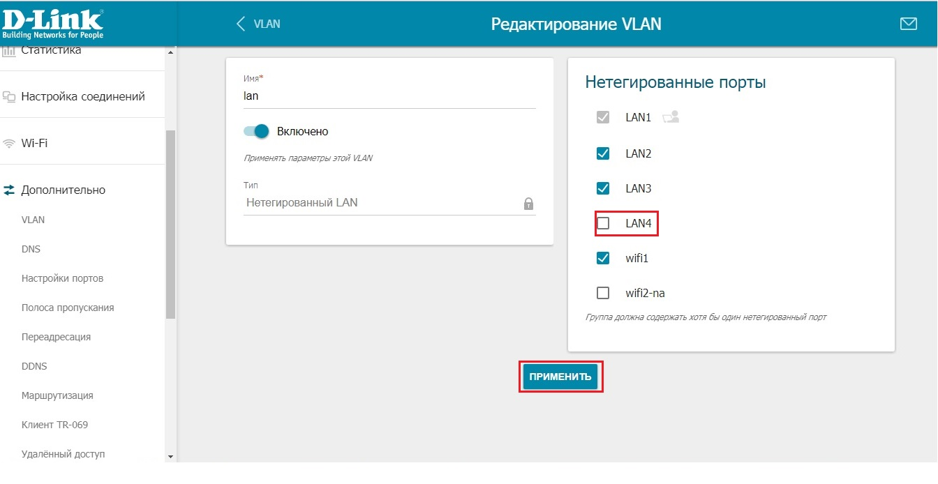
Нажмите Добавить
в поле Имя укажите Inet,
в поле Тип выберите Тегированный NAT,
в поле VLAN ID укажите VLAN (номер VLAN уточнить на тех. поддержке),
в пункте Тегированные порты поставьте галочку на WAN,
затем нажмите кнопку Применить.
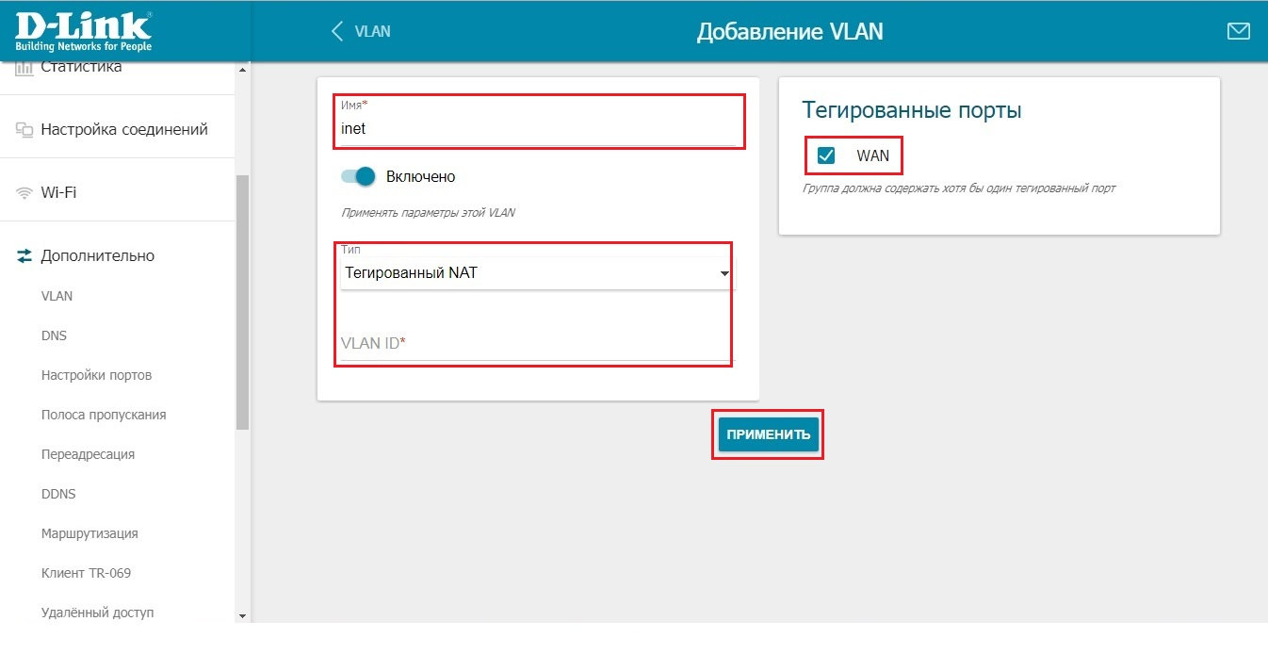
Нажмите Добавить
в поле Имя укажите iptv,
в поле Тип выберите Нетегированный NAT,
в поле Нетегированные порты поставьте галочки на WAN и LAN4,
затем нажмите кнопку Применить.
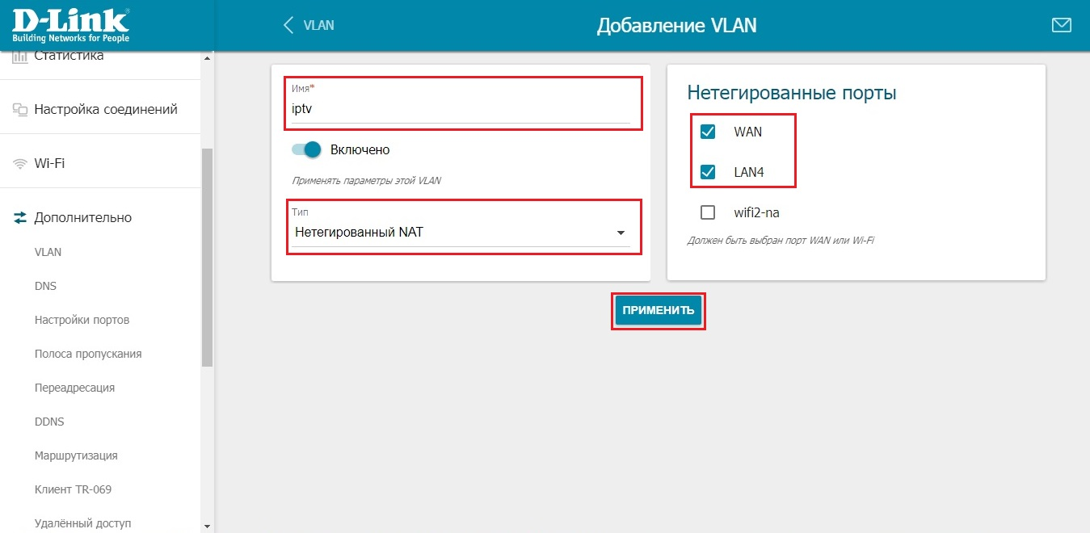
Откройте раздел Настройка соединений, подраздел WAN и нажмите Добавить.
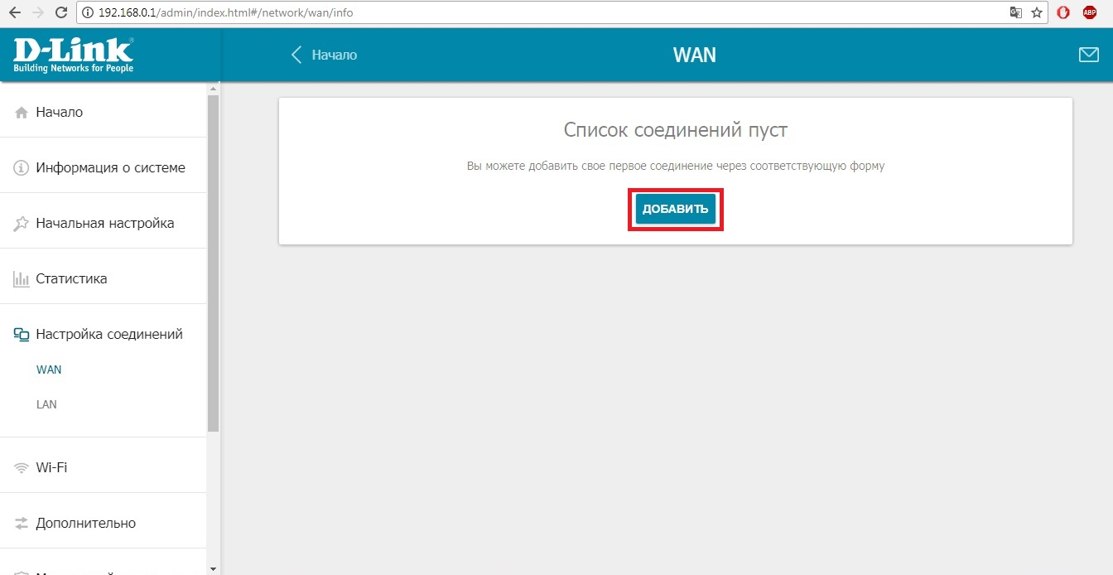
В поле Тип подключения укажите PPPoE,
в поле Интерфейс автоматически подставится созданное подключение,
убедитесь, что VLAN в конце имени подключения указан верно,
в поля Имя пользователя и Пароль укажите логин и пароль из договора,
затем нажмите Применить.
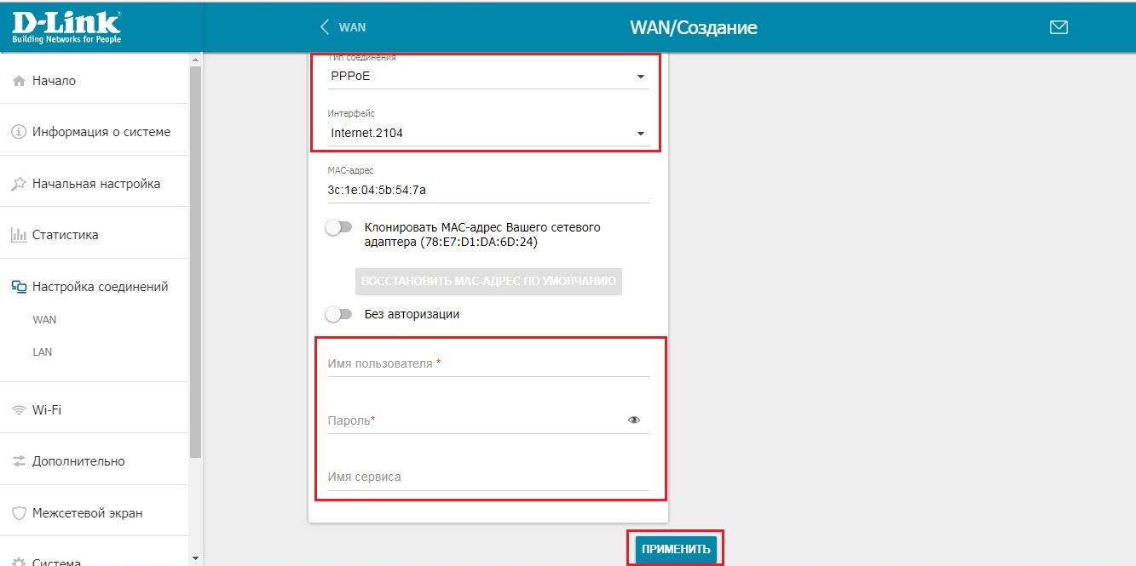

Настройка завершена.

